钢制家具用户需求书

一．概述
本次询价项目家具为一号线一期所需钢质家具，由文件柜、更衣柜、钢制高柜、办公桌、货架、工班桌、工班椅、更衣室长凳等组成。询价申请人应根据询价文件所提出的技术要求和服务要求，综合考虑家具的适用性，选择具有最佳性能价格比的家具，并以优质的服务参加竞标。
二．项目内容
本项目为交钥匙工程，询价申请人需按本技术要求完成所有钢制家具的优化设计、家具配送、安装、售后服务等工作。
三．材料及配件品牌、规格、技术参数要求

序号 | 参考图片 | 名称 | 规格型号  （宽*深*高） | 数量 | 单位 | 技术要求
1 | 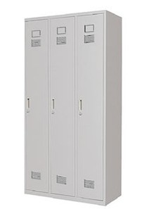 | 三门更衣柜 | 900mm*500 mm *1800mm | 20 | 个 | 1. 基材：宝钢一级冷轧钢板，料厚：门板、搁板采用1.0mm（喷涂后1.1mm）；背板采用0.7mm（喷涂后0.8mm）  2. 产品工艺：欧美无缝焊接，高温静电喷涂，质量要求达到无裂缝折痕，表面光滑平整；  3. 粉料：热固性粉末  4、锁具采用优质锁具  5.柜内隔三层，上层可放帽子，下层鞋子，中间挂衣服
2 | 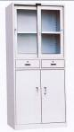 | 钢制高柜1 | 850mm*420mm*1800mm | 27 | 个 | 1. 基材：宝钢一级冷轧钢板，料厚：门板、抽屉采用1.0mm（喷涂后1.1mm）；背板采用0.7mm（喷涂后0.8mm）  2. 产品工艺：欧美无缝焊接，高温静电喷涂，质量要求达到无裂缝折痕，表面光滑平整；  3. 粉料：热固性粉末  4、锁具采用优质锁具
3 | 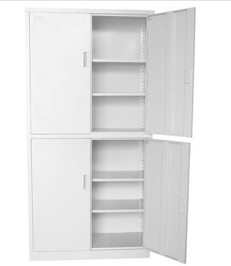 | 钢制高柜3 | 900mm*420mm*1800mm | 2 | 个 | 1. 基材：宝钢一级冷轧钢板，料厚：门板、搁板采用1.0mm（喷涂后1.1mm）；背板采用0.7mm（喷涂后0.8mm）  2. 产品工艺：欧美无缝焊接，高温静电喷涂，质量要求达到无裂缝折痕，表面光滑平整；  3. 粉料：热固性粉末  4、锁具采用优质锁具
4 | 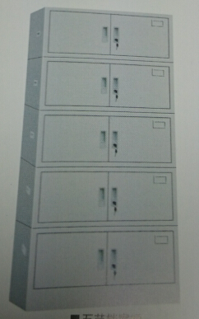 | 五节文件柜 | 390mm*850mm*360mm*5节 | 10 | 组 | 1. 基材：宝钢一级冷轧钢板，料厚：门板、搁板采用1.0mm（喷涂后1.1mm）；背板采用0.7mm（喷涂后0.8mm）  2. 产品工艺：欧美无缝焊接，高温静电喷涂，质量要求达到无裂缝折痕，表面光滑平整；  3. 粉料：热固性粉末  4、锁具采用优质锁具
5 | 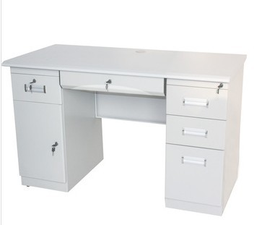 | 钢制办公桌1 | 1400mm*700mm*750mm | 5 | 张 | 1. 主框架采用40*40mm方管壁厚1.2mm，桌面采用25mm厚面板  2. 产品工艺：欧美无缝焊接，高温静电喷涂，质量要求达到无裂缝折痕，表面光滑平整；  3. 粉料：热固性粉末  4、锁具采用优质锁具
7 | 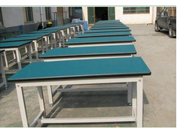 | 钢制防静电工班桌 | 规格：1200mm*500mm*750mm  主架：40mm*40mm方管  桌面：25mm厚面板 | 65 | 张 | 1. 基材：宝钢一级冷轧钢板，料厚：门板、搁板采用1.0mm（喷涂后1.1mm）；背板采用0.7mm（喷涂后0.8mm）  2. 产品工艺：欧美无缝焊接，高温静电喷涂，质量要求达到无裂缝折痕，表面光滑平整；  3. 粉料：热固性粉末
8 | 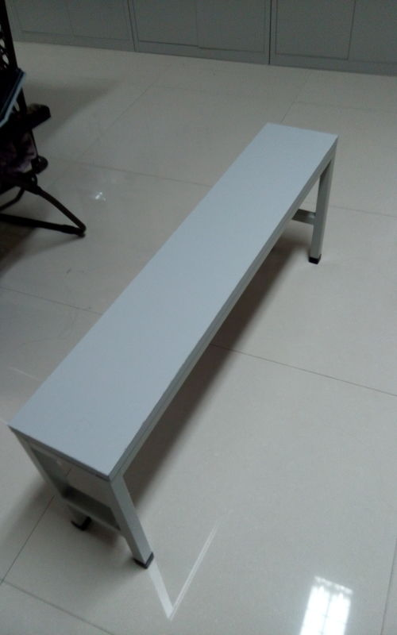 | 钢制防静电工班椅 | 规格：1200mm*220mm*350mm  主架：35mm*35mm方管  椅面：25mm厚面板 | 62 | 把 | 1. 主框架采用35*35mm方管壁厚1.2mm，桌面采用25mm厚面板  2. 产品工艺：欧美无缝焊接，高温静电喷涂，质量要求达到无裂缝折痕，表面光滑平整；  3. 粉料：热固性粉末  4、锁具采用优质锁具
9 | 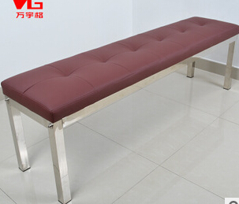 | 更衣室长凳 | 1800mm*370mm*470mm | 10 | 张 | 1. 主框架采用35*35mm方管壁厚1.2mm，凳面软包  2. 产品工艺：欧美无缝焊接，高温静电喷涂，质量要求达到无裂缝折痕，表面光滑平整；  3. 粉料：热固性粉末  4、锁具采用优质锁具
10 | 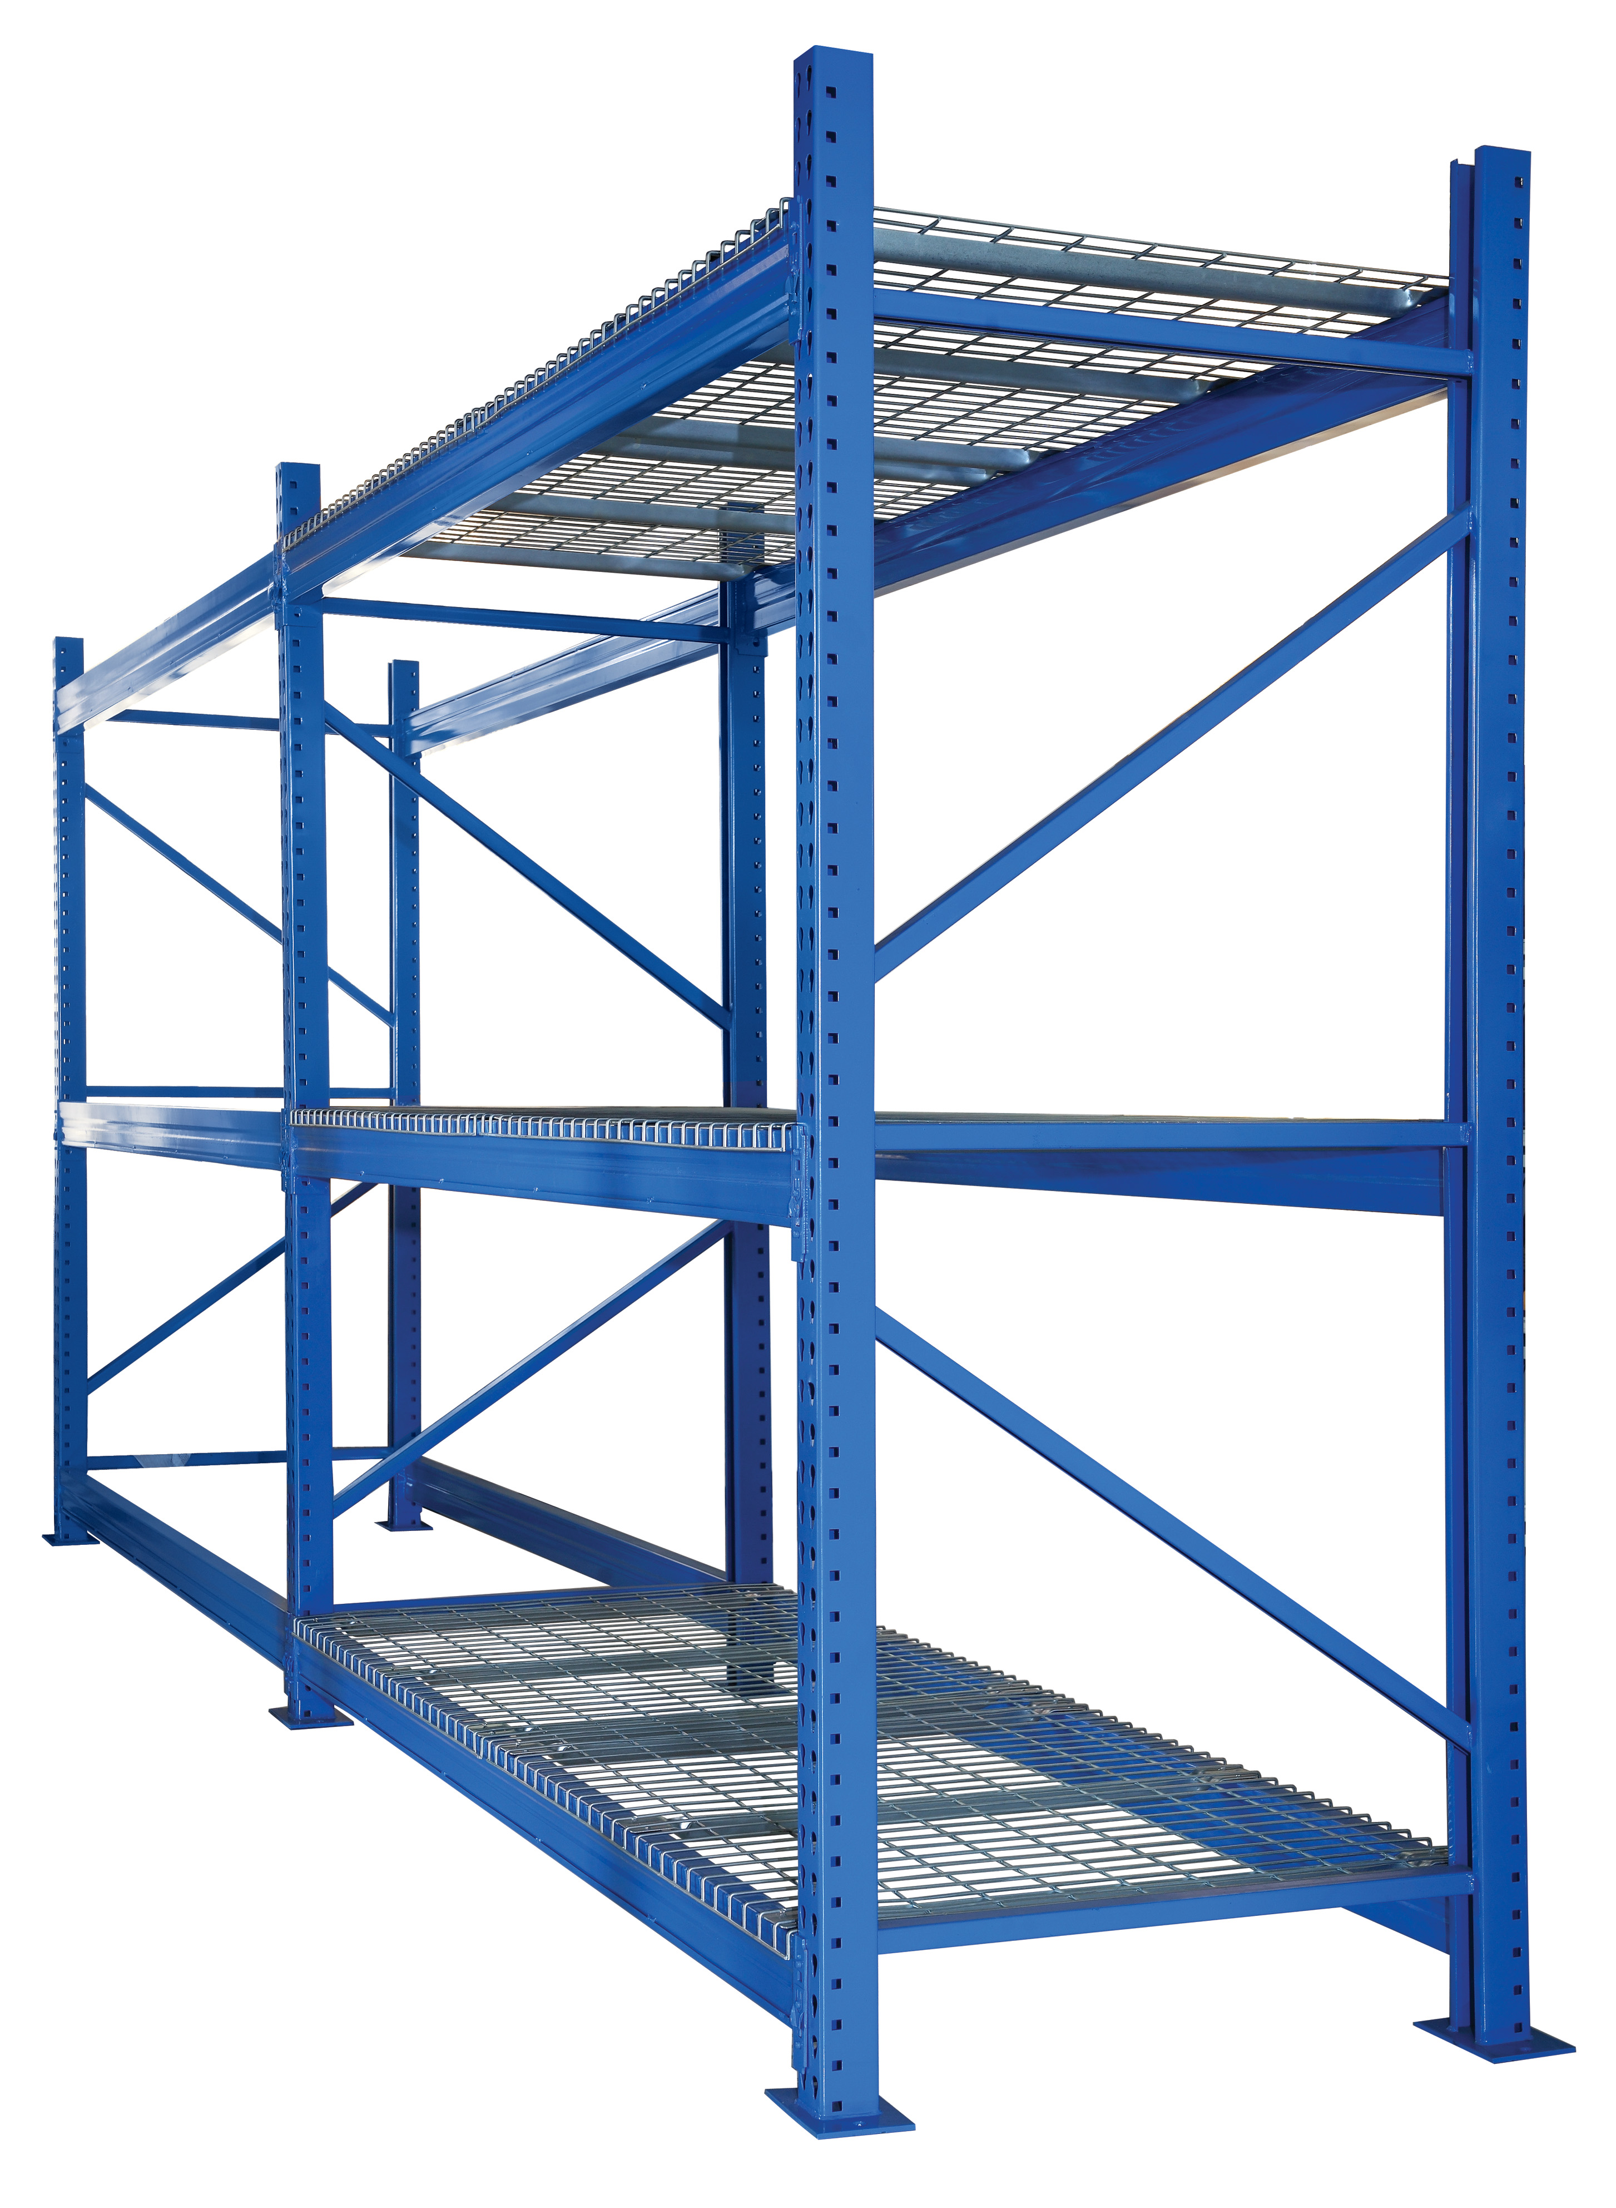 | 货架 | 1000mm*450mm*2200mm | 390 | 个 | 1. 立柱、横梁采用2.0厚冷轧钢板；搁板采用Φ5mm钢丝网片结构  3. 产品工艺：欧美无缝焊接，高温静电喷涂，质量要求达到无裂缝折痕，表面光滑平整；  4. 粉料：热固性粉末  5、锁具采用优质锁具
11 | 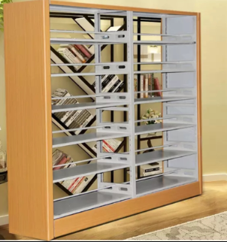 | 钢制书架 | 950mm*450mm*2000mm | 16 | 个 | 1、材料：优质冷轧板  2、结构：每组6层、双面  3、每组承重重100KG

（三）注意事项：
1、询价申请人所响应的材料及配件的品牌、规格、技术参数不得低于上述各表中所列的要求。
四、执行标准及技术要求
(一)执行标准
1．主要标准
中华人民共和国行业标准DA/T7-92
2．普遍认可的国家标准和规范
3．由询价发起人认可的其它国家的其它权威标准
4．按国家规定相关最新标准执行。

五.其它要求
1.询价申请人根据询价发起人的要求完成本项目的方案优化设计，提供详细的优化方案说明书。
2.询价申请人须在报价文件中说明维修方案，以及故障响应时间。
3.在质保期内的工作应包括对家具的常规检查、调整、保养、维修等。
4.询价申请人对各种型号的家具须提供足够的备件、附件和易损件，并保证是原厂生产的产品，以满足家具正常使用的需要。询价申请人应在投标书中提供备品备件清单，若在投标时未提供备品备件清单，应在中标后合同签订前向询价发起人提供。
5. 本项目所有供货计划、订单、验收合格证明均以询价发起人执行部门综合部书面确认为准,根据实际需求分批次供货。
6.所有家具都必须根据询价发起人要求安装、摆放到位，未安装的询价发起人可拒绝收货。
7.询价申请人根据询价发起人提供的样品图纸及实物样品进行报价，询价报名结束后，询价发起人提供一天现场勘验时间。
8.询价申请人须在中标后提供全部货品的样品以及每种货品的检测合格报告，样品经询价发起人确认后封样保管，每批次货物必须符合所送样品的外观、尺寸及质量，询价发起人有权利对所送货物进行抽样送检，破坏性实验及相关检测产生的费用由中标人承担，破坏的样品及其他货品有中标人补齐。

